СРЕДСТВА ДЛЯ КАТАНИЯ.
ВНИМАТЕЛЬНО ОТНОСИТЕСЬ К ВЫБОРУ ГОРКИ И СРЕДСТВ ДЛЯ КАТАНИЯ. ГОРКА — МЕСТО ПОВЫШЕННОЙ ОПАСНОСТИ!!!
Различных средств для катания с горок сейчас выпускается огромное количество, так что можно найти подходящее для того, чтобы получить удовольствие от катания с любой горки: от крутой ледяной до пологой, покрытой свежим снегом.
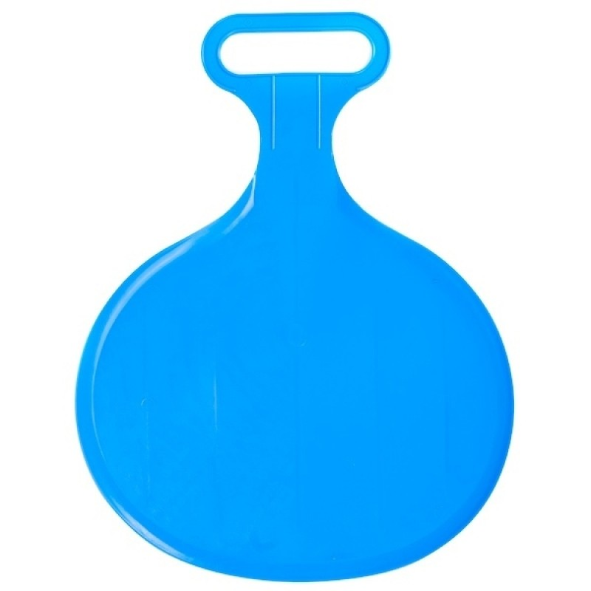 | Ледянка пластмассовая. Самое простое и дешёвое приспособление для катания с горок зимой. Предназначены они для одиночного катания по ледяным и накатанным снежным склонам. Рассчитаны ледянки для детей от 3-х лет, т.к. малышам трудно ими управлять.
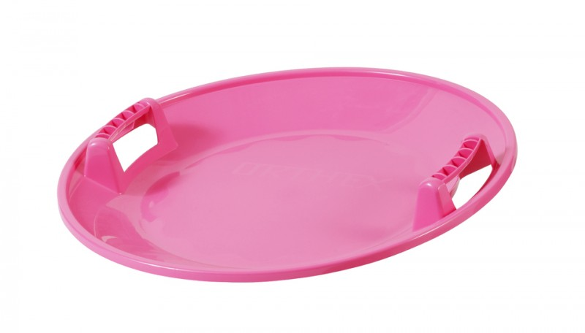 | Ледянка в форме тарелки становится неуправляемой, если сесть в неё с ногами.
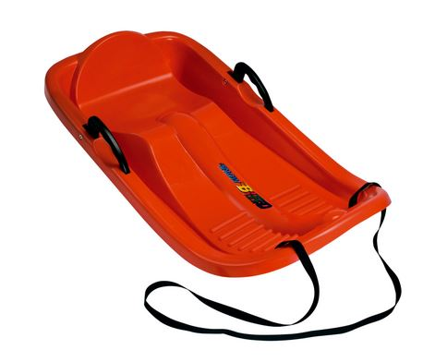 | Ледянка-корыто очень неустойчива, при малейшей неровности норовит завалиться на бок — таким образом, подлетев на трамплине, приземлиться можно вниз головой.
Ледянки не рассчитаны на трамплины или любые другие препятствия, т.к. любой резкий подскок на горке чреват неприятными последствиями для копчика и позвоночника ездока.
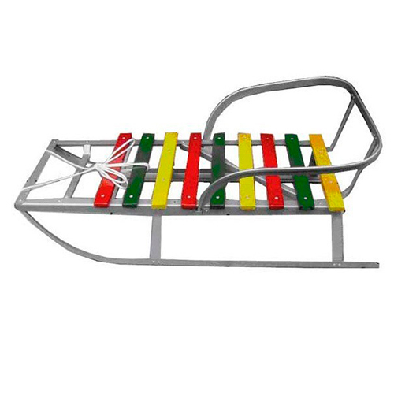 | «Советские» санки отлично подходят для любых снежных склонов. Можно рулить и тормозить ногами. Завалиться на бок, чтобы избежать опасного столкновения, тоже довольно легко и безопасно.
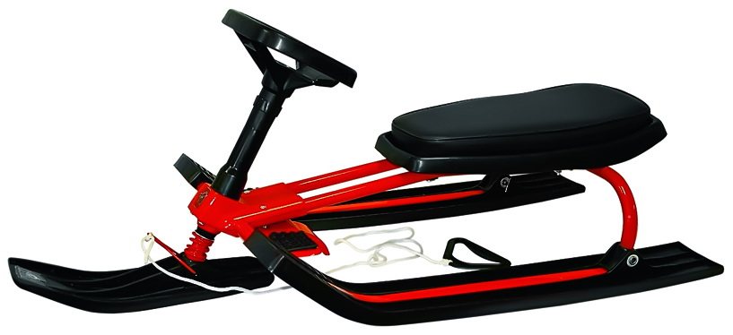 | Снегокат. Для семейного катания не стоит выбирать снегокат – он рассчитан на одного-двух малышей возрастом от 5 до 10 лет.
Ни раз были замечены случаи, когда снегокаты цеплялись передним полозом за препятствие (корень дерева, бугорок снега) и переворачивался. Со снегоката трудно слезть на большой скорости, а скорость-это транспортное средство развивает немалую на любом склоне и разгоняется быстро. Тормоза расположены спереди, что повышает риск перевернуться через голову при попытке резко затормозить. Если взрослый едет с высокой горы вместе с ребёнком, посадив малыша спереди, рулить, тормозить и эвакуироваться в случае опасности им будет очень трудно.
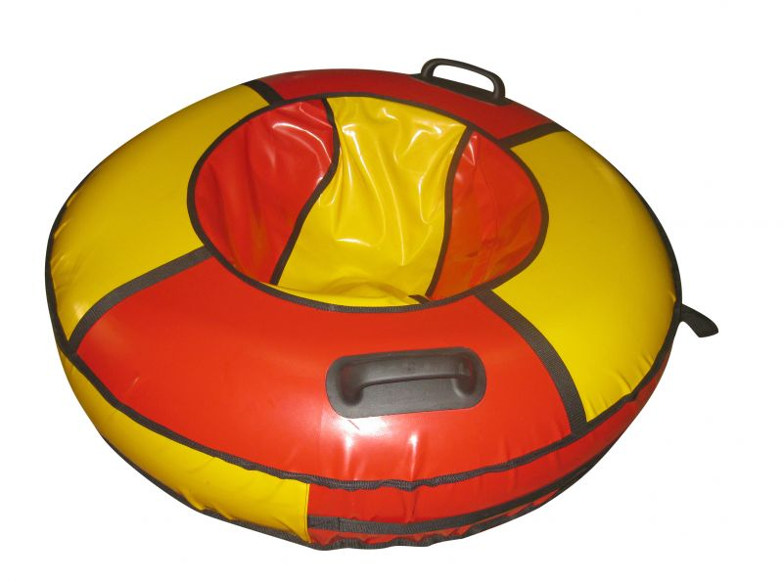 | Ватрушки. Наиболее распространены надувные круги — «санки-ватрушки». Ватрушка лёгкая и отлично едет даже по свежему снегу по совсем ненакатанной горке.  Хороший вариант «ватрушки» — маленькая надувная ледянка (примерно 50 см в поперечнике) - завалиться на бок (слезть) легко. Посадочное место-середина санок под седоком не должна провисать. В противном случае все неровности дороги будут прекрасно ощущаться. Желательно, чтобы ручки были отлиты из ПВХ и вклеены в оболочку ватрушки специальным клеем. Такая конструкция получается практически вечной. Как вариант, ручки могут быть плотно пришиты к стропе, усиленной дополнительной прошивкой. Ручек должно быть достаточно, чтобы ребенок мог удобно взяться, не выворачивая при этом рук.
Кататься маленький ребенок должен только в сопровождении взрослых и на трассах, где уклон менее 20%;
Никогда не следует кататься по обледеневшим горкам, где управлять ватрушкой невозможно;
Не разрешайте ребенку прыгать с трамплинов; Даже если не слетишь, можно получить сильные травмы спины и шейного отдела позвоночника.
Кататься можно только сидя и крепко держась за ручки;
Не позволяйте ребенку спускаться по склонам, где много кустарников, деревьев и других препятствий;
Ни в коем случае нельзя привязывать ватрушку к другим транспортным средствам.

